**МИНОБРНАУКИ РОССИИ**

**Санкт-Петербургский государственный**

**электротехнический университет**

**«ЛЭТИ» им. В.И. Ульянова (Ленина)**

**Кафедра Математического обеспечения и применения ЭВМ**

отчет

**по лабораторной работе № 1**

**по дисциплине «WEB-технологии»**

**Тема: Тетрис на JavaScript**

|  |  |  |
| --- | --- | --- |
| Студент гр. 6304 |  | Григорьев И.С. |
| Преподаватель |  | Беляев С.А. |

Санкт-Петербург

2018

# **Цель работы**

Изучение работы web-сервера nginx со статическими файлами и создание клиентских JavaScript web-приложений.

# **Постановка задачи**

Для достижения поставленной цели требуется решить следующие задачи:

1) Генерация открытого и закрытого ключей для использования шифрования.

2) Настройка сервера nginx для работы по протоколу HTTPS.

3) Разработка интерфейса web-приложения – игра в тетрис.

4) Обеспечение ввода имени пользователя.

5) Обеспечение создания новой фигуры для тетриса по таймеру и её движение.

6) Обеспечение управления пользователем падающей фигурой.

7) Обеспечение исчезновения ряда, если он заполнен.

8) По окончании игры – отображение таблицы рекордов, которая хранится в браузере пользователя.

# **Основные теоретические сведения**

Асимметричные ключи используются в асимметричных алгоритмах шифрования и являются ключевой парой. Закрытый ключ известен только владельцу. Открытый ключ может быть опубликован и используется для проверки подлинности подписанного документа (сообщения). Открытый ключ вычисляется, как значение некоторой функции от закрытого ключа, но знание открытого ключа не дает возможности определить закрытый ключ. По секретному ключу можно вычислить открытый ключ, но по открытому ключу практически невозможно вычислить закрытый ключ.

nginx (https://nginx.ru/ru/) – веб-сервер, работающий на Unix-подобных операционных системах и в операционной системе Windows.

JavaScript (https://learn.javascript.ru/) – язык программирования, он поддерживает объектно-ориентированный и функциональный стили программирования. Является реализацией языка ECMAScript.

# **Ход работы**

## **Подготовка среды выполнения**

1. Среда разработки – WebStorm.
2. Среда выполнения – Node.JS.
3. ОС – Windows.

## **Генерация открытого и закрытого ключей для использования шифрования**

1. Установлена криптографическая библиотека OpenSSL.
2. Созданы открытый и закрытый ключи с помощью команды:

openssl req -x509 -nodes -days 36500 -newkey rsa:4096 -keyout C:\Users\grigo\Desktop\nginx-1.14.0\conf\nginx.key -out C:\Users\grigo\Desktop\nginx-1.14.0\conf\nginx.crt

## **Настройка сервера nginx для работы по протоколу HTTPS**

1. Для корректной работы сервера пути до созданных файлов с ключами должны быть указаны в конфигурациях сервера *ssl_certificate* и *ssl_certificate_key*.
2. Также необходимо указать и другие настройки:

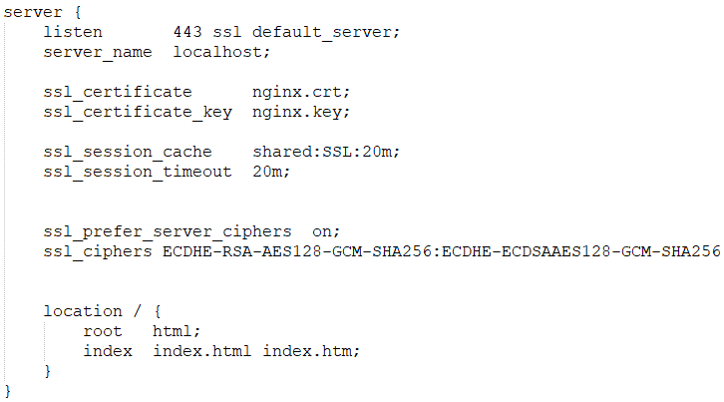

Рисунок 1 – Файл nginx.conf

1. Сервер запускается командой *start nginx*. Останавливается – командой *nginx –s stop*. Доступ к разработанному приложению будет осуществляться с локального компьютера по адресу [*https://localhost/*](https://localhost/).

## **Разработка интерфейса пользователя**

1. Создана форма входа. Форма приведена на рис. 2.



Рисунок 2 – Форма входа

1. Создана основная форма игры. Форма приведена на рис. 3.

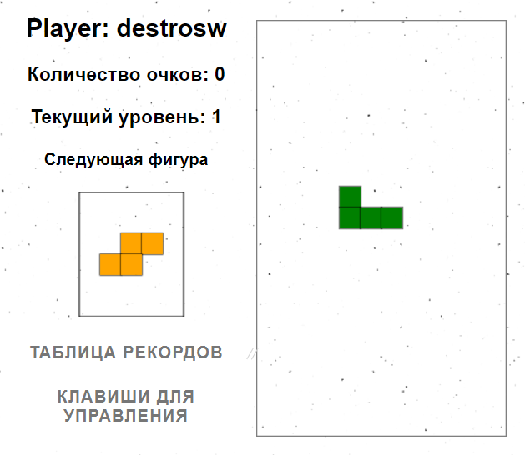

Рисунок 3 – Основная форма игры

1. При переходе на главную страницу имя пользователя с первой формы сохраняется в локальном хранилище *localStorage*. Также там сохраняются набранные рекорды пользователей для построения таблицы рекордов.
2. Создана необходимая структура проекта. Код .js .css .html представлен в приложении.

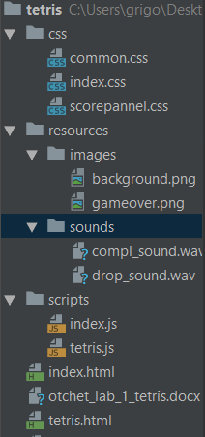

Рисунок 4 – Структура проекта

1. В скрипте tetris.js описана вся логика тетриса: создание чаши, создание фигур-тетрамино, их передвижение, повороты, накопление ряда, а также генерация следующей случайной фигуры. Также в этом файле содержится обработчик клавиш клавиатуры, отрисовка в canvas фигур, чаши и настроено перемещение фигуры по таймеру.
2. Добавлена рамка с изображением следующей тетрамины, система очков и уровней. Реализовано повышение сложности игры с каждым уровнем посредством увеличения скорости падения фигур. Добавлена таблица рекордов.

## **Тест приложения**